**Patch申请 ：**

平台的Patch申请通常是周期申请，比如MT6753的周期是一周申请一次

其次，Patch遵循谁申请谁合入原则，这样方便问题的追踪。

具体步骤如下：

1、 登录eservice：<http://eservice.mediatek.com/>

2、 打开第三个选项卡：Patch Management System ，选中Specific Domain。

[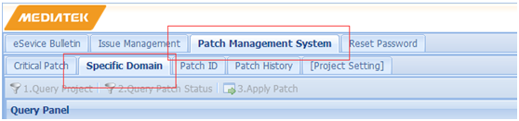](http://10.0.10.6/windwiki/index.php/%E6%96%87%E4%BB%B6:GD05_SW01_C_040_1.png)

3、 点击Scenario，在下拉列表中选中Application , 如图二所示，选中图片标注的按钮，将Application下所有类别都转移到右侧。

[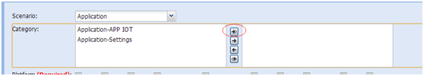](http://10.0.10.6/windwiki/index.php/%E6%96%87%E4%BB%B6:GD05_SW01_C_040_2.png)

[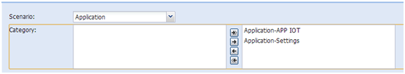](http://10.0.10.6/windwiki/index.php/%E6%96%87%E4%BB%B6:GD05_SW01_C_040_3.png)

4、 Platform选中自己需要的平台，选中后，Query Project 变的可以点击，点击后该平台对应的搜索结果会显示在Project里，从列表中根据软硬件版本号，选中我们需要操作的

[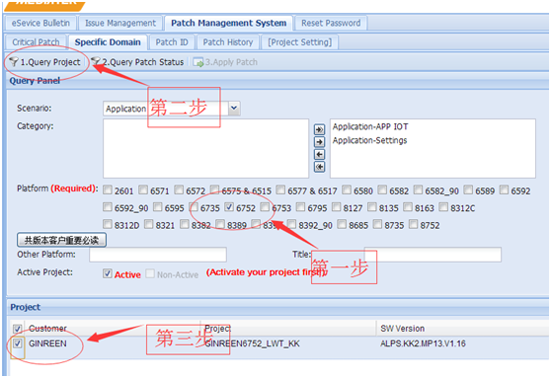](http://10.0.10.6/windwiki/index.php/%E6%96%87%E4%BB%B6:GD05_SW01_C_040_4.png)

5、 完成上面的操作，Apply Patch 变的可以操作，点击后可以查询Application这一块的最新patch状态，其中前两列的选项框都是空白，申请状态也是空白的就是我们需要去申请的patch

[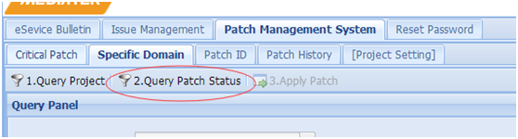](http://10.0.10.6/windwiki/index.php/%E6%96%87%E4%BB%B6:GD05_SW01_C_040_5.png)

[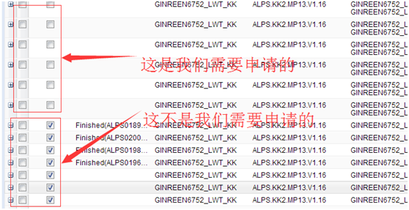](http://10.0.10.6/windwiki/index.php/%E6%96%87%E4%BB%B6:GD05_SW01_C_040_6.png)

6、 选中后，Apply Patch变的可选中，点击它，在跳出的提示框提示是否需要申请，点击是，并在之后的选框填上申请人的信息提交就可以了

7、 这里第三步的操作只是选择了Application，完成Application 的申请后，我们需要从第三步的选框里选择其它的选项，依次完成所有的patch申请。

**合入Patch ：**

Patch的合入主要是对比工具的使用

其中主要是进行 孤立项、差异项对比

1、 这里把patch放在了Beyond Compare的左侧，首先显示左侧孤立项

，把所有孤立项合入右侧。

[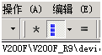](http://10.0.10.6/windwiki/index.php/%E6%96%87%E4%BB%B6:GD05_SW01_C_040_7.png)

2、 调成BeyondCompare为：显示差异项不显示孤立项 ，注意不要覆盖同事们的修改。

[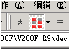](http://10.0.10.6/windwiki/index.php/%E6%96%87%E4%BB%B6:GD05_SW01_C_040_8.png)

3、 有一些新建项目的库文件等，是在平台基础上copy以及修改过来的，patch有针对平台的修改，也需要同步合入到那些项目中。

4、 合入完成依次执行：

repo forall –c “git add .”

repo forall –c “git commit –a –m ‘注释’”

repo upload

5、操作完成，编译项目做个简单的验证：

合modem要验证：打电话、接发短信、数据流量、wifi、蓝牙

合AP：正常开关机、屏幕正常使用（点击滑动没问题）、简单操作片刻不会有死机等现象